MIDlet Install From EM
- 由工模安裝MIDlet

- 準備好欲加入的MIDlet
  - 例如aaa.jad and aaa.jar
  - 插入SD card，在根目錄新增JAVA_GAMES Folder, 將MIDlet放入/JAVA_GAMES/目錄中。
  - 若需要修改MIDlet路徑，請修改JAVA_MIDLET_SOURCE_PATH declared at proj\sc\application\mmi\app\JavaFactoryApp\inc\priv\mmi_javafactoryapp_custom.h，目前路徑為：/CARD/JAVA_GAMES/。
NOTE : 請確保MIDlet本身是可以正常被安裝的。

- 安裝MIDlet
*#8080#(call) 即可開始自動安裝JAVA_GAMES底下的所有MIDlet，安裝完畢會顯示成功ＯＲ失敗，並且自動退回Idle。
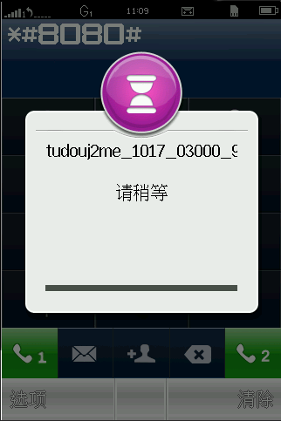

Q & A
- 可以被刪除嗎?
若user將JAVA folder刪除，則無法恢復，必須要進入EM再安裝一次。

2. 目前從EM安裝的midlet屬性是什麼?
目前預設為Preinstall category (JAVASRV_STORAGE_PREINSTALL)，如果想要修改屬性，請修改 JAVA_MIDLET_DEST_STORAGE declared at proj\sc\application\mmi\app\JavaFactoryApp\inc\priv\mmi_javafactoryapp_custom.h 有以下的屬性可以選擇：
enum
{
JAVASRV_STORAGE_NAND = 0,
JAVASRV_STORAGE_NOR,
JAVASRV_STORAGE_MEMCARD,
JAVASRV_STORAGE_MEMCARD2,
JAVASRV_STORAGE_PREINSTALL,
JAVASRV_STORAGE_NUM,
};
typedef u8 JAVASRV_STORAGE_e;

JAVASRV_STORAGE_NAND / JAVASRV_STORAGE_NOR : 表示安裝至手機空間。
JAVASRV_STORAGE_MEMCARD / JAVASRV_STORAGE_MEMCARD2 : 表示安裝至儲存卡空間。
JAVASRV_STORAGE_PREINSTALL : 表示安裝至preinstall所在空間，user無法在list上直接刪除，midlet index將為固定值，與系統預置安裝屬性相同。

